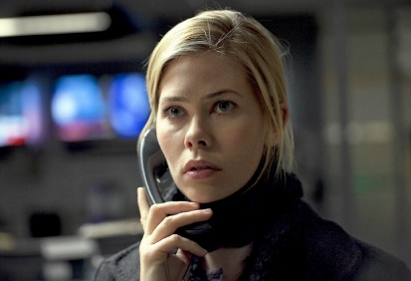
EMI : POUVOIR, MEDIA, IMAGE
Réfléchir à partir de l’épisode 10 de la saison 1
de la série Borgen (Danemark 2010-2013)

- Le générique et la situation initiale

En observant attentivement le générique donnez 6 mots-clés qui correspondent aux thèmes abordés dans la série.

Quel est le problème qui se pose à Birgitte Nyborg la première ministre, et à son équipe, au début de l’épisode ?

- Donnez le prénom (si possible) et la fonction des différents personnages (complétez la feuille jointe)

- La stratégie des politiques ; que cherchent-il à faire et pourquoi ?

- L’intervention du conseiller en communication auprès de la chaîne TV1

Que cherche-t-il à obtenir ?

Comment l’obtient-il ?

La première ministre assume-t-elle le principe d’une telle intervention, pourquoi ?

- Le rôle du rédacteur en chef

En quoi consiste son travail ?

Pourquoi cède-t-il au conseiller en communication et pourquoi cette demande lui pose-t-elle problème ?

A la fin de la conférence de rédaction, l’un des journalistes, mécontent, sous-entend que la raison pour laquelle Katrine a obtenu l’interview n’est pas strictement d’ordre journalistique. Quelle est cette raison ?

- La construction des images

Comment se déroule l’interview (lieux, position des personnages, équipe technique, matériel utilisé) ?

Comment se déroule le montage ?

- Personnes présentes (donnez leurs fonctions)

- Quelle différence entre les deux montages ? Comment le résultat satisfaisant pour le conseiller en communication est-il obtenu ? Les journalistes sont-ils satisfaits ? (justifiez)

- Pourquoi Katrine, la journaliste, démissionne-t-elle dans la scène finale ?
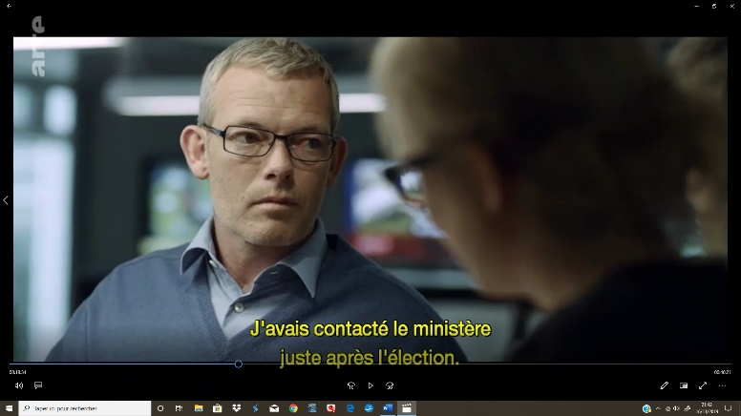
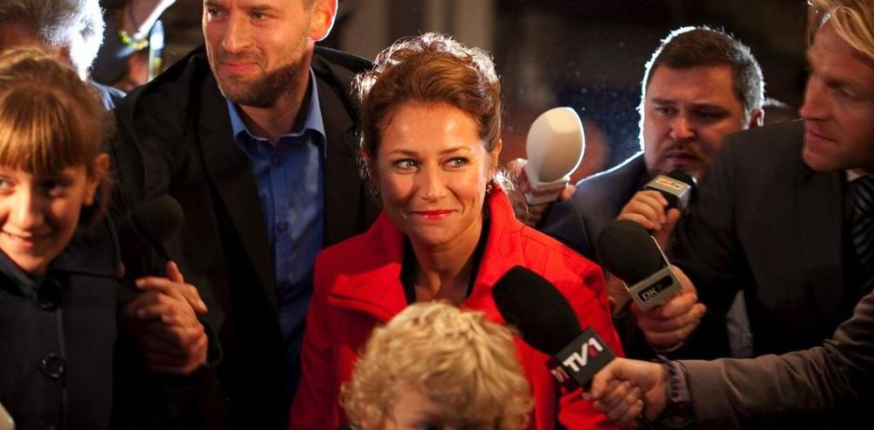
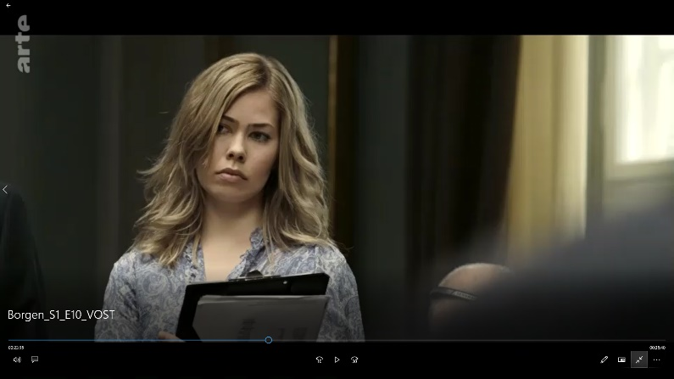
Les protagonistes :

